**РОССИЙСКИЙ УНИВЕРСИТЕТ ДРУЖБЫ НАРОДОВ**

**Факультет физико-математических и естественных наук**

**Кафедра прикладной информатики и теории вероятностей**

**ОТЧЕТ**

**по лабораторной работе № 1**

*дисциплина: Архитектура компьютеров*

Студент: Межеловский А.И.

Группа: НММбд-02-23

**МОСКВА**

2023 г.

Cодержание

Цель работы 3

Задание 4

Выполнение лабороторной работы 5

Перемещение по файловой системе 5

Создание пустых каталогов и файлов 9

Перемещение и удаление файлов или каталогов 10

Команда cat: вывод содержимого файлов 12

Самостоятельная работа 13

Выводы 20

# Цель работы

Приобретение практических навыков работы с операционной системой на уровне командной строки (организация файловой системы, навигация по файловой системе, создание и

удаление файлов и директорий).

# Задание

Работа с операционной системой ОС Linux на уровне командной строки.

# Выполнение лабороторной работы

## Перемещение по файловой системе

Открываем терминал (рис. 1).

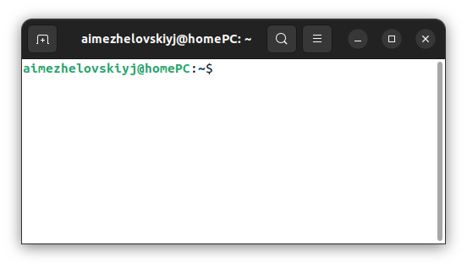

Рис. 1 Стартовое окно терминала

Мы уже в домашнем каталоге, поэтому можем не пользоваться командой cd.

Узнаём путь к директории, в которой сейчас находимся (домашней) (рис. 2).

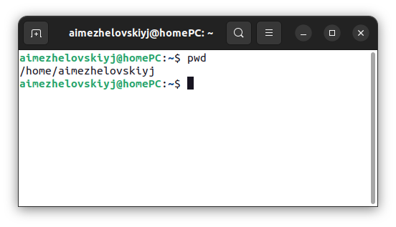

Рис. 2 Путь к директории можно узнать с помощью команды pwd

Переходим в папку «Документы», используя относительный путь (рис. 3)

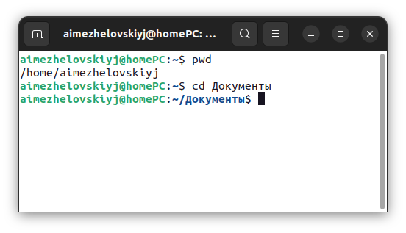

Рис. 3 Использование команды cd с относительным путем

Теперь прописываем абсолютный путь, так как нужная директория находится не в той папке, в которой мы находимся (рис. 4).

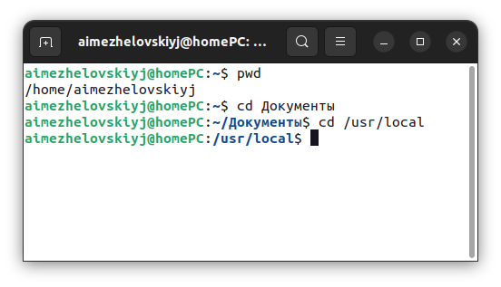

Рис. 4 Использование команды cd с абсолютным путем

Последовательно использовав команды cd- (возвращение в предыдущую директорию) и cd.. (подняться выше каталог выше), мы вернулись обратно в домашний каталог (рис. 5).

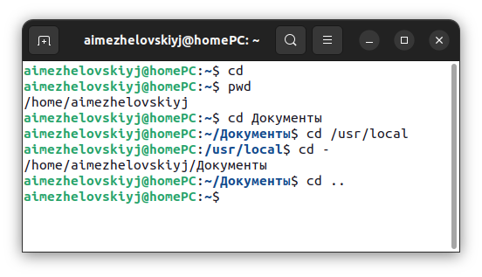

Рис. 5 Возвращаемся обратно в домашний каталог

С помощью команды ls выводим список файлов домашнего каталога (рис. 6).

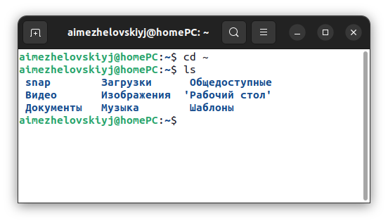

Рис. 6 Вывод файлов домашнего каталога

Можем убедиться, что наименования в терминале и файловом менеджере совпадают, значит всё сделано правильно (рис. 7).

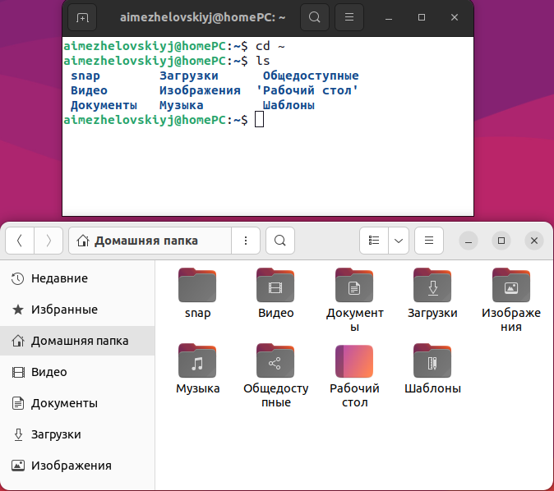

Рис. 7 Наименования в терминале и файловом менеджере совпадают

Выводим содержимое каталога «Документы» с помощью команды ls используя относительный путь (рис. 8).

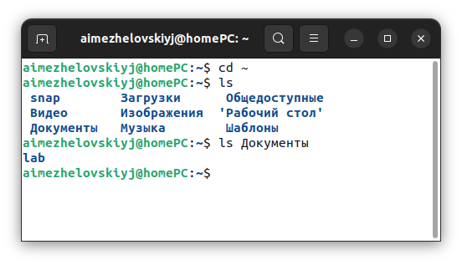

Рис. 8 Использование команды ls с относительным путем

Выводим содержимое каталога «local» с помощью команды ls используя абсолютный путь (рис. 9).

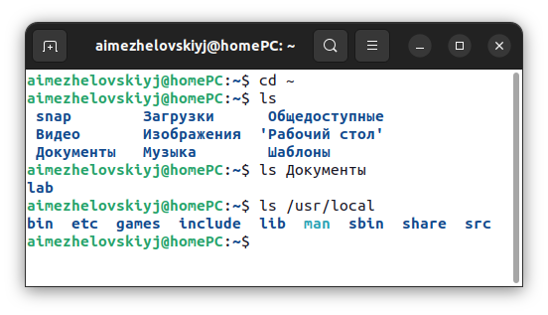

Рис. 9 Использование команды ls с абсолютным путем

Примеры использования команды ls с разными ключами (рис. 10, 11, 12).

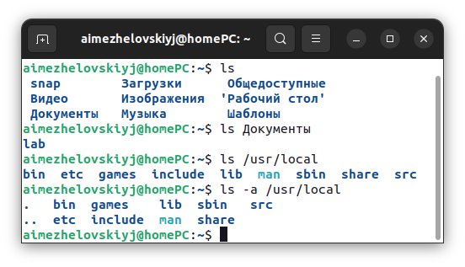

Рис. 10 Использование команды ls с ключом -a

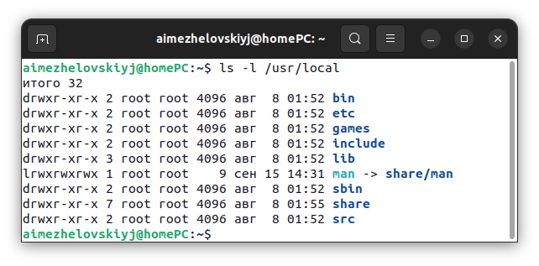

Рис. 11 Использование команды ls с ключом -l

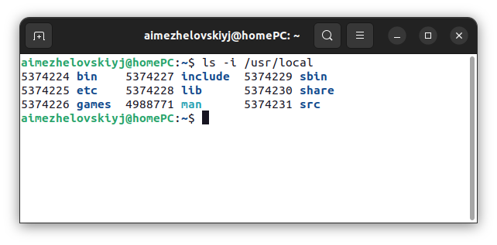

Рис. 12 Использование команды ls с ключом -i

## Создание пустых каталогов и файлов

Создаём в домашнем каталоге подкаталог с именем parentdir командой mkdir, проверяем, что он создан (рис. 13).

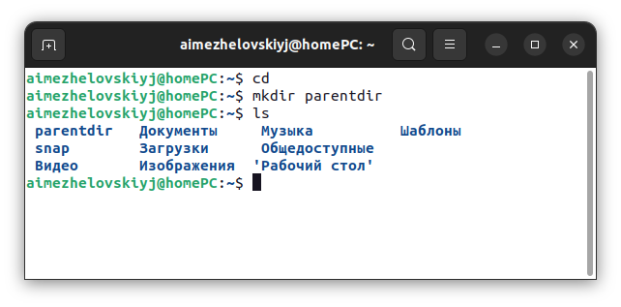

Рис. 13 Создание каталога «parentdir» с помощью команды mkdir

Создаём подгаталоги в каталоге «parentdir» с помощью команды mkdir, проверям, что все сделали правильно (рис. 14).

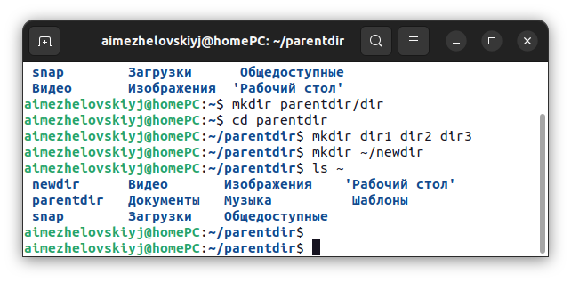

Рис. 14 Содаем подкаталоги с помощью команды mkdir

Создаем иерархическую цепочку папок в одну строчку (рис. 15).

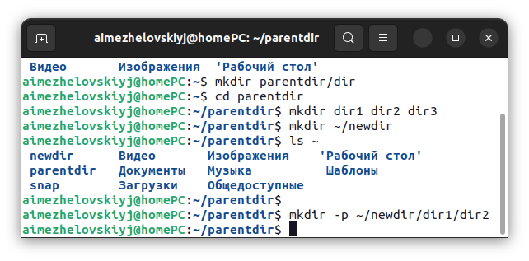

Рис. 15 Создание иерархической цепочки папок

Созданем файл «test.txt» с помощью команды touch (рис. 16)

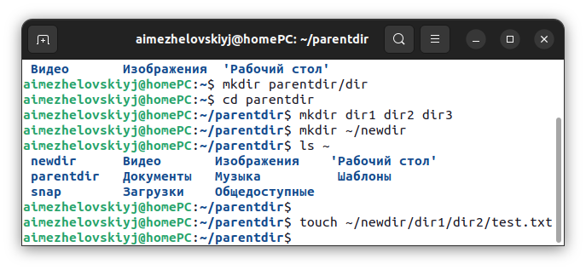

Рис. 16 Использование команды touch

## Перемещение и удаление файлов или каталогов

Запрашиваем подтверждение на удаление каждого файла в текущем каталоге, удаляем в под- каталоге «/newdir/dir1/dir2/» все файлы с именами, заканчивающимися на «.txt» (рис. 17).

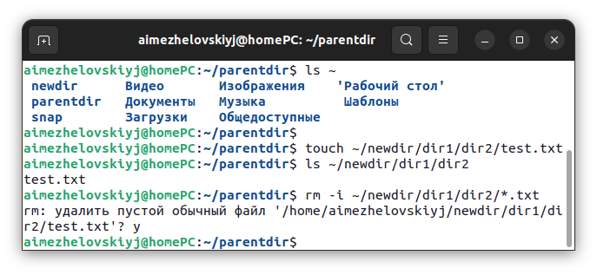

Рис. 17 Использование команды rm

Теперь удаляем файлы без запрашивания подтверждения (рис. 18).

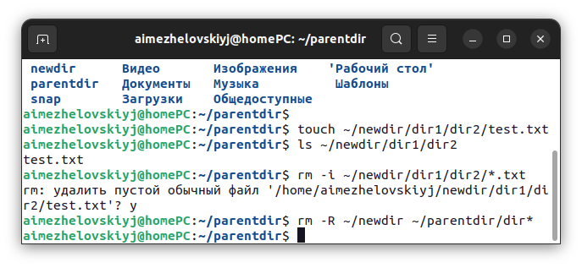

Рис. 18 Удаление без подтверждения

Создаём файлы и директории для изучения команд копирования и перемещения (рис. 19).

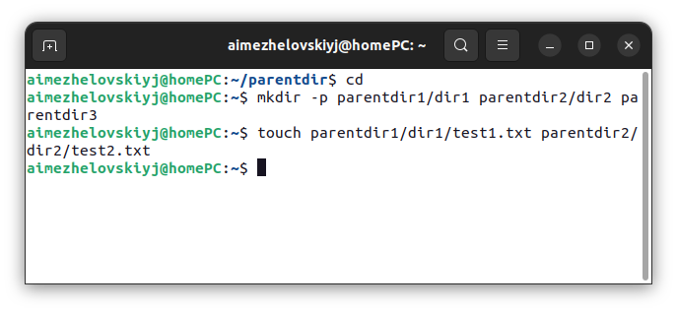

Рис. 19 Создаём новые файлы и директории

Используя команды cp и mv файл «test1.txt» копируем, а «test2.txt» перемещаем в каталог «parentdir3» (рис. 20, 21).

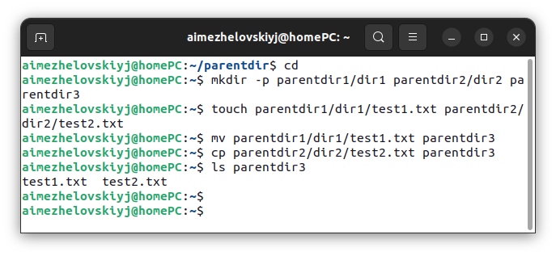

Рис. 20 Используем команды mv и cp для копирования и перемещения файлов.

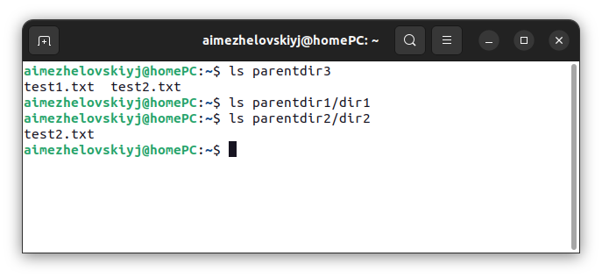

Рис. 21 Проверяем, правильно ли все сделали

Переименовываем файл «test1.txt» из каталога «parentdir3» в «newtest.txt», запрашивая под- тверждение перед перезаписью (рис. 22).

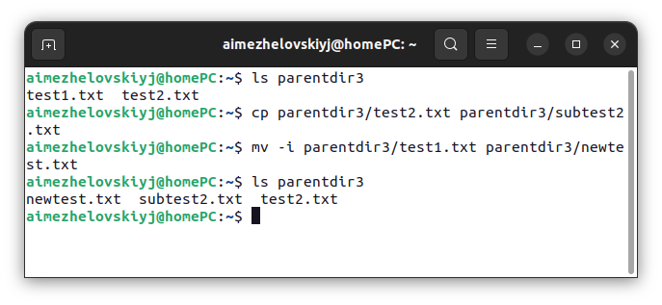

Рис. 22 Переименование с помощью команд mv и cp

Переименовываем каталог «dir1» в каталоге «parentdir1» в «newdir» (рис. 23).

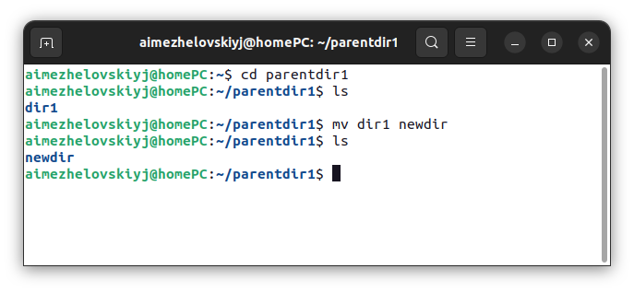

Рис. 23 Переименовываем каталог

## Команда cat: вывод содержимого файлов

Пример работы команды cat (рис. 24).

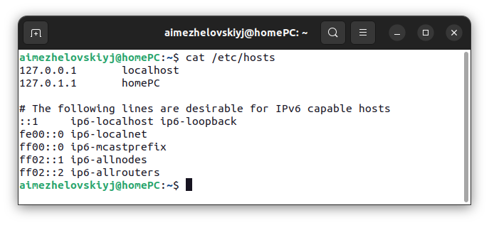

Рис. 24 Команда cat выводит содержимое папки/файла в консоль

# Самостоятельная работа

1. Узнаём путь до домашней директории (рис. 25).

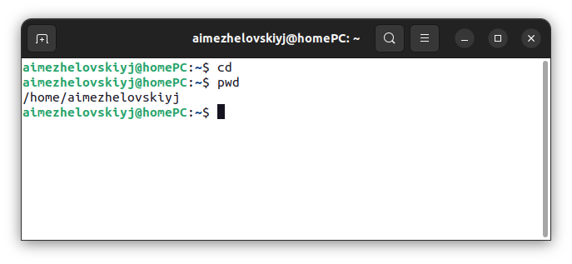

Рис. 25 Путь до домашней директории

2. Результат разный, потому что мы проверяем путь к разным папкам. Одна лежит по адресу «/tmp», где хранятся временные файлы системы, а вторая лежит в домашнем каталоге по адресу «~/tmp», мы её только что создали (рис. 26).

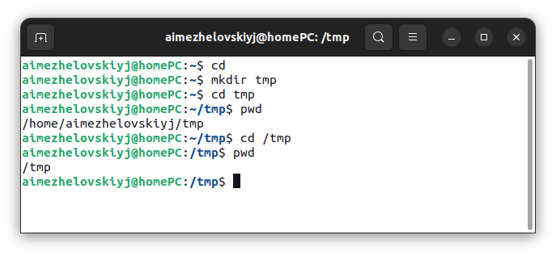

Рис. 26 Разный путь к папкам

3. Пользуясь командами cd и ls, смотрим содержимое корневого каталога, домашнего каталога, каталогов /etc и /usr/local (рис. 27, 28, 29, 30).

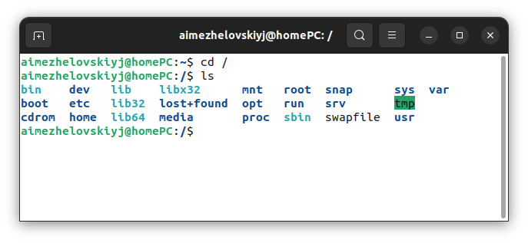

Рис. 27 Содержимое корневого каталога

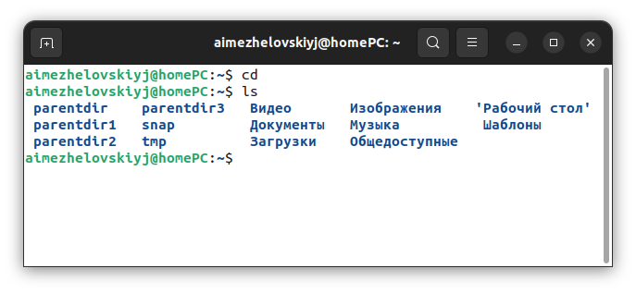

Рис. 28 Содержимое домашнего каталога

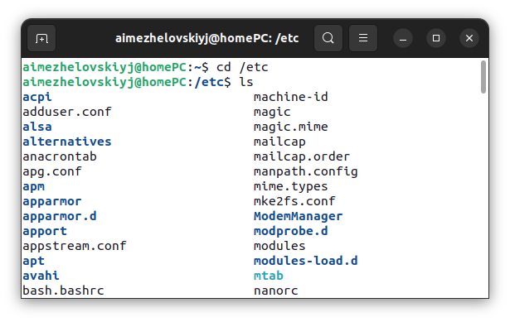

Рис. 29 Содержимое каталога "etc"

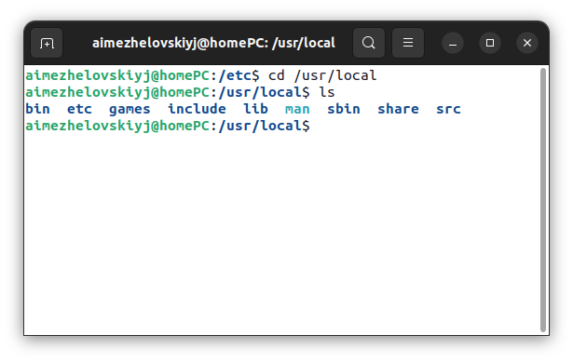

Рис. 30 Содержимое каталога "local"

4. Cоздаём каталог «temp» и каталог «labs» с подкатологами «lab1», «lab2» и «lab3» одной командой. В каталоге «temp» создаём файлы «text1.txt», «text2.txt», «text3.txt». Пользуясь командой ls, убеждаемся, что все действия выполнены успешно (каталоги и файлы созданы) (рис. 31, 32, 33).

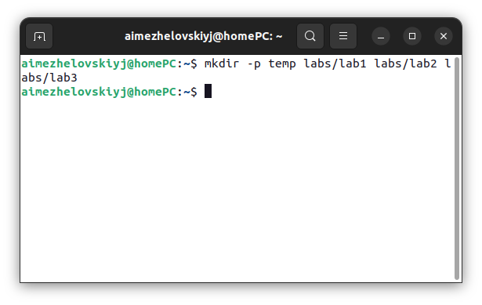

Рис. 31 Создаем каталоги

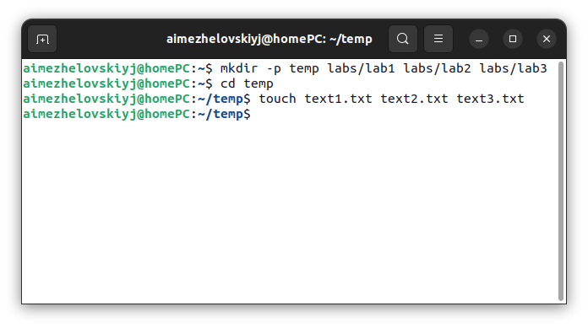

Рис. 32 Создаем файлы

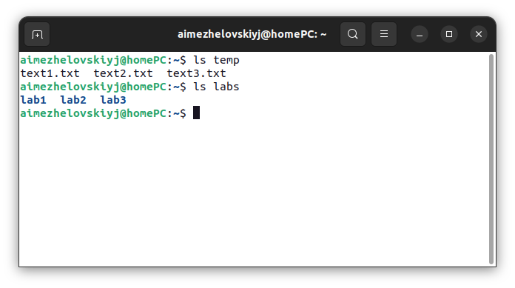

Рис. 33 Проверяем правильность

5. C помощью текстового редактора nano записываем в файл «text1.txt» имя, в файл «text2.txt» фамилию, в файл «text3.txt» учебную группу. Выводим на экран содержимое файлов, используя команду cat (рис. 34, 35, 36, 37, 38).

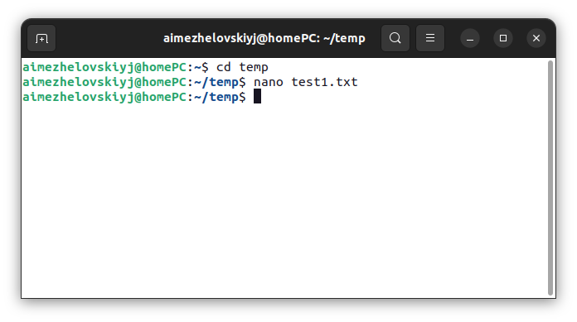

Рис. 34 Использование команды nano

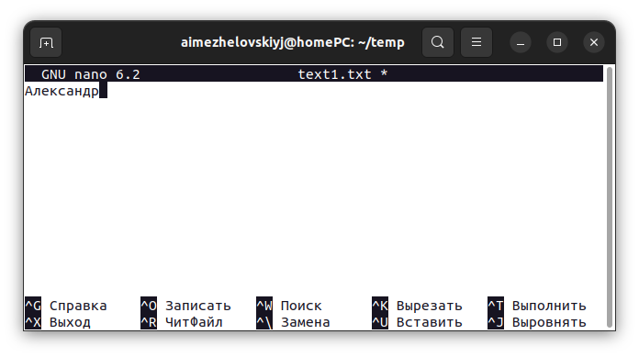

Рис. 35 Записываем имя

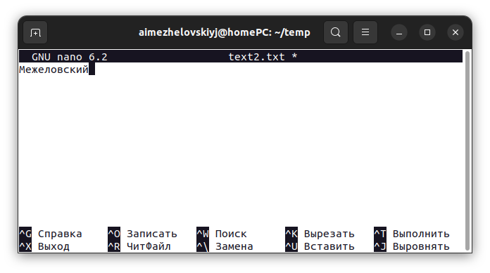

Рис. 36 Записываем фамилию

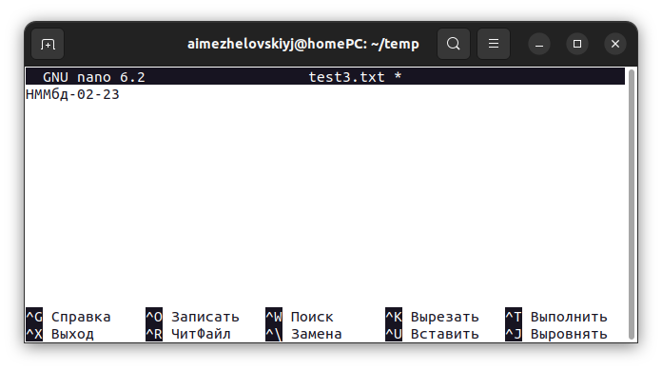

Рис. 37 Записываем группу

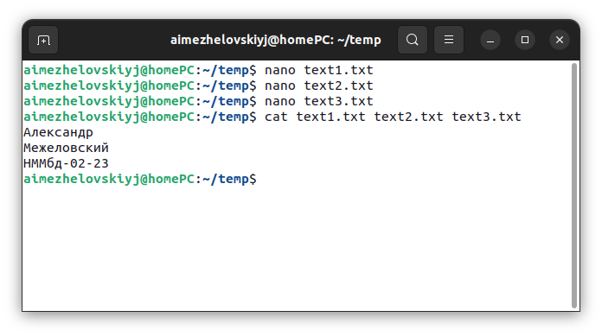

Рис. 38 Выводим содержимое трех измененных файлов в консоль

6. Копируем все файлы, чьи имена заканчиваются на «.txt», из каталога «~/temp» в каталог «labs». После этого переименовываем файлы каталога «labs» и перемещаем их: «text1.txt» переименовываем в «firstname.txt» и перемещаем в подкаталог «lab1», «text2.txt» в «lastname.txt» в подкаталог «lab2», «text3.txt» в «id-group.txt» в подкаталог «lab3». Пользуясь командами ls и cat, убеждаемся, что все действия выполнены верно (рис. 39, 40, 41, 42).

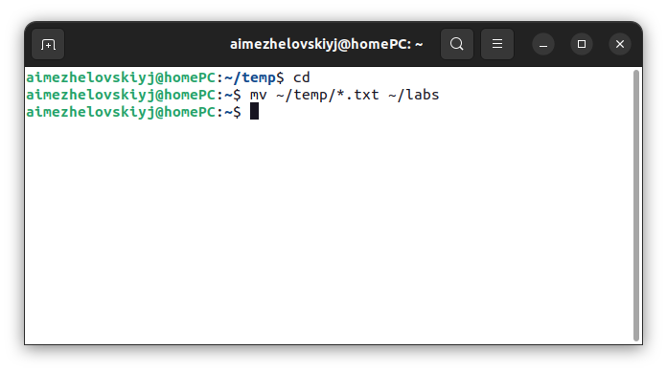

Рис. 39 Переносим файлы в каталог «~/labs»

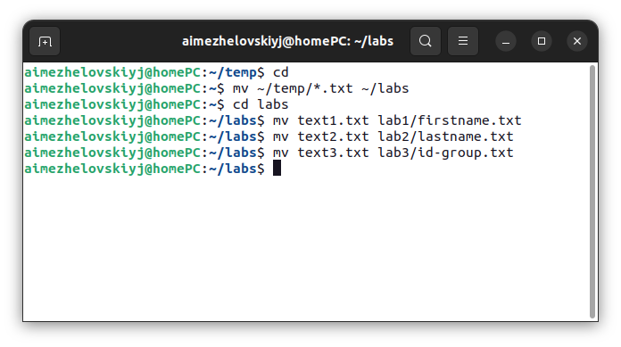

Рис. 40 Перемещаем файлы в папки

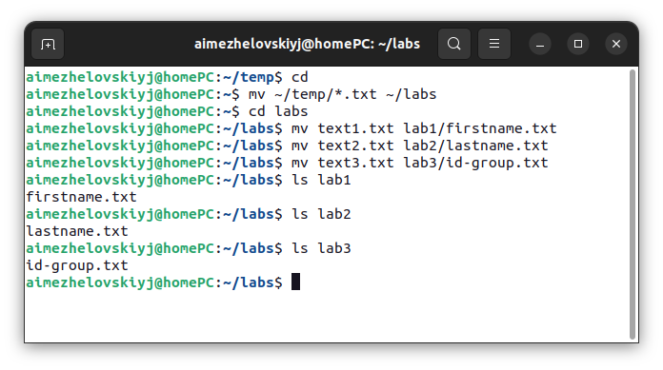

Рис. 41 Проверяем или все выполнено верно командой ls

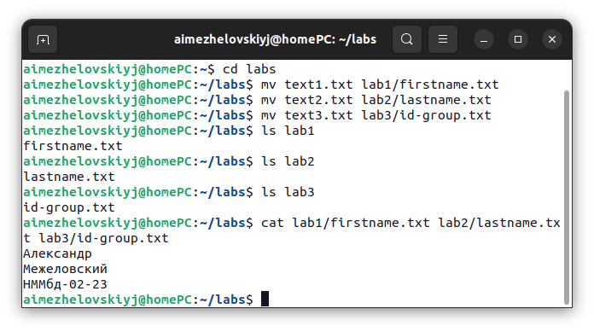

Рис. 42 Проверяем или все выполнено верно командой cat

7. Удаляем все созданные в ходе выполнения лабораторной работы файлы и каталоги (рис. 43).

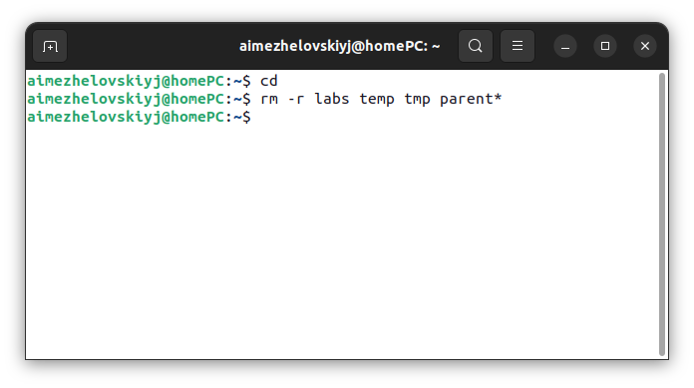

Рис. 43 Удаляем некоторые папки и папки начинающиеся на «parent»

# Выводы

Мы приобрели практические навыки работы с операционной системой на уровне команд- ной строки (организация файловой системы, навигация по файловой системе, создание и удаление файлов и директорий).